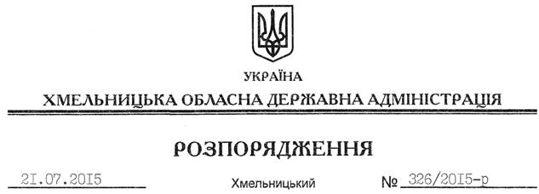

Про передачу в постійне користування земельних ділянок ДТГО “Південно-Західна залізниця”

На підставі статей 6, 21 Закону України “Про місцеві державні адміністрації”, статей 17, 71, 92, 122, 123, 125, 126 Земельного Кодексу України, розглянувши клопотання ДТГО “Південно-Західна залізниця”, затверджене в облдержадміністрації 09.07.2015 за № 99/4607-11-42/2015, та проекти землеустрою:
1. Затвердити:
проект землеустрою щодо відведення земельної ділянки у постійне користування ДТГО “Південно-Західна залізниця” для розміщення та експлуатації будівель і споруд залізничного транспорту на лінії Гречани–Ларга 230 км 9пк+66м – 233 км 7пк+20м в адміністративних межах Слобідсько-Кульчієвецької сільської ради Кам’янець-Подільського району;
проект землеустрою щодо відведення земельної ділянки у постійне користування ДТГО “Південно-Західна залізниця” для розміщення та експлуатації будівель і споруд залізничного транспорту на лінії Гречани–Ларга 233 км 7пк+20м – 236 км 5пк+50м в адміністративних межах Панівецької сільської ради Кам’янець-Подільського району.
2. Надати в постійне користування Державному територіально-галузевому об’єднанню “Південно-Західна залізниця” земельні ділянки державної власності загальною площею 35,8576 га (землі промисловості, транспорту, зв’язку, енергетики, оборони та іншого призначення) для розміщення та експлуатації будівель і споруд залізничного транспорту, що розташовані за межами населених пунктів в адміністративних межах Слобідсько-Кульчієвецької та Панівецької сільських рад Кам’янець-Подільського району згідно з додатком.
3. Право постійного користування земельними ділянками ДТГО “Південно-Західна залізниця” виникає з моменту державної реєстрації цього права.
4. Контроль за виконанням цього розпорядження покласти на заступника голови облдержадміністрації відповідно до розподілу обов’язків.

Голова адміністрації М.Загородний

